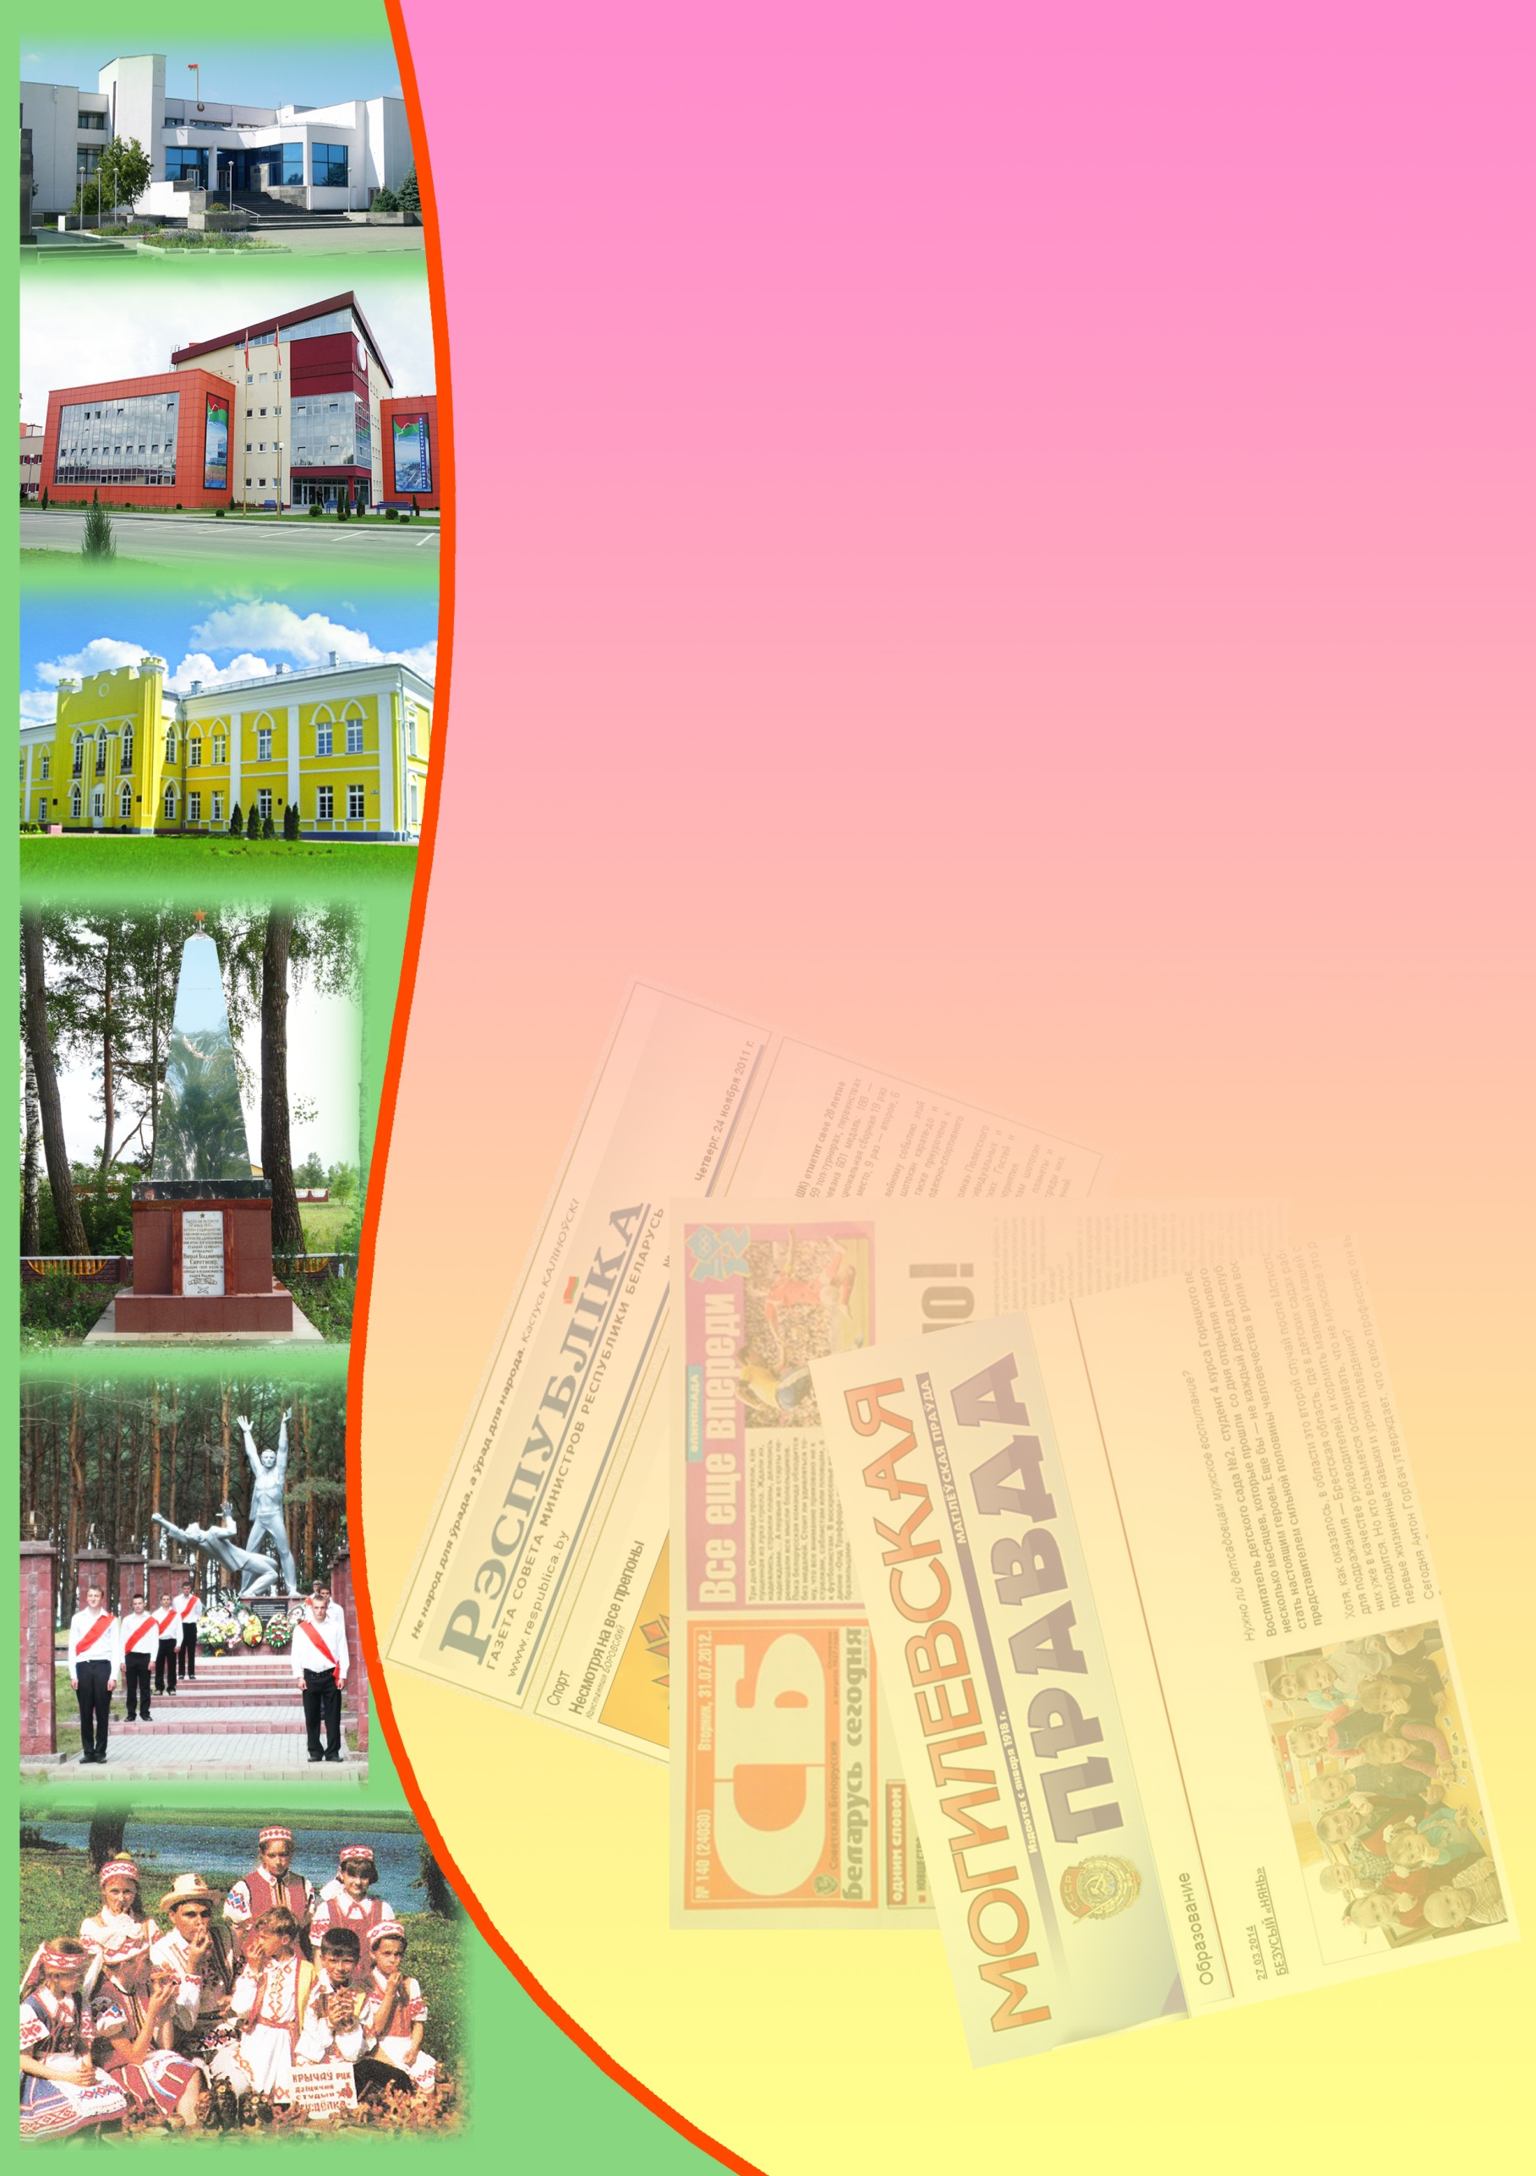**Государственное учреждение культуры**

**«Библиотечная сеть Кричевского района»**

**Районный информационно-идеологический центр**

**Информационный список**

**газетных и журнальных статей**

**за І квартал 2020 года**

Информационный список «О Кричеве в республиканской и областной печати» ежеквартально информирует читателей о статьях из периодических изданий, которые поступили в библиотеку. "Бюллетень" составлен на основе записей электронного каталога. Материал расположен в алфавитном порядке.

Список выходит в электронном виде.

1. Аб узнагароджанні: Граматай Міністэрства адукацыі Рэспублікі Беларусь : [Асмалоўскую Наталлю Мікалаеўну – педагога сацыяльнага ДУА "Сярэдняя школа № 8 г. Крычава"] // Настаўніцкая газета. – 2020. – 7 сакавіка. – С. 2.
2. Александров, Г. Предупредить опасность / Г. Александров // Днепровская неделя. – 2020. – 18 марта. – С. 2.
3. *Кричевская районная организация ОСВОД по итогам работы за минувший год награждена дипломом Республиканского совета РГОО "ОСВОД".*
4. Александров, Г. Танцевальный ритм : [хореографический коллектив "Эль Гато"] / Г. Александров // Днепровская неделя. – 2020. – 15 января. – С. 2.
5. Александров, Г. Экзамен по сольфеджио / Геннадий Александров // Днепровская неделя. – 2020. – 22 января. – С. 2.
6. Все зависит от нас : как развиваются юго-восточные районы Могилевщины // СБ. Беларусь сегодня. – 2020. – 13 февраля. – С. 1—2.

*Ведущий механик цеха обжига клинкера ОАО "Кричевцементношифер Петр Лазарев", рассказывает о своей работе. Главный инженер завода "ЦСП БЗС" Александр Рыбчинский вспоминает.*

1. Выставка : работ художника Владислава Малахова открылась в Могилевском областном художественном музее имени Павла Масленникова // Днепровская неделя. – 2020. – 9 января. – С. 2.

*Уроженец д. Зайцева Слобода Кричевского района.*

1. Говорят делегаты съезда : Дмитрий Бочков, заместитель председателя Минского областного объединения профсоюзов // СБ. Беларусь сегодня. – 2020. – 29 февраля. – С. 5.

*На VIII съезде Федерации профсоюзов Беларуси.*

1. Гришаева, Т. "Кричевские патриоты" : подвели итоги районного литературного конкурса / Т. Гришаева // Днепровская неделя. – 2020. – 11 марта. – С. 8.
2. Емяльянаў-Шыловіч, А. Вершы : [ураджэнца г. Крычава] / Алесь Емяльянаў-Шыловіч // Літаратура і мастацтва. – 2020. – 21 лютага. – С. 8.
3. Зубкова, М. Круто, он попал / М Зубкова // Знамя юн. – 2020. – 12 марта. – С. 14.

*Второкурсник Белорусского государственного университета культуры и искусств Кирилл Громов (уроженец Кричева) стал обладателем ежегодной премии "За Дело".*

1. Зюзькевич, В. Вести из районов : Кричев : в центральной районной больнице вступили в действие компьютерный томограф и маммограф / Владимир Зюзькевич // Зямля і людзі. – 2020. – 29 студзеня. – С. 3.
2. Зюзькевич, В. Вести из районов: Кричев / Владимир Зюзькевич // Зямля і людзі. – 2020. – 15 студзеня. – С. 3.

*В музее, состоялся новогодний бал для молодых специалистов области.*

1. Казека, А. Яскравыя жамчужыны жыцця : Апанас Паўлавіч Палітыка / Алесь Казека, Святлана Казека // Магілёўскія ведамасці. – 2020. – 18 лютага. – С. 13.
2. КГК информирует : комитетом госконтроля Могилевской области проведен аудит эффективности использования потенциала органических удобрений в агропромышленном комплексе Кричевского района // Могилевская правда. – 2020. – 6 февраля. – С. 12.
3. Комашко, Д. Бороться и найти : сборная Беларуси по борьбе среди лидеров чемпионата Европы / Д. Комашко // Рэспубліка. – 2020. – 18 лютага. – С. 16. ; СБ. Беларусь сегодня. – 2020. – 18 февраля. – С. 15.

*Уроженка Кричева Ксения Станкевич заняла третье место.*

1. Кричев : райисполком принял решение о том, что в этом году все хозяйства района приобретут сельскохозяйственную технику и оборудование за счет бюджетных средств // Зямля і людзі. – 2020. – 5 лютага. – С. 5.
2. Кукшинская, Е. Внимание, вас снимают! : систему видеонаблюдения установили на молочно-товарном комплексе "Бель" в Кричевском районе / Елена Кукшинская // Магілёўскія ведамасці. – 2020. – 17 студзеня. – С. 11. ; Сельская газета. – 2020. – 18 января. – С. 5.
3. Кукшинская, Е. В очереди на ремонт : госконтроль проверил состояние техники в некоторых районах Могилевщины, еще есть время на исправление ситуации... / Елена Кукшинская // Сельская газета. – 2020. – 19 марта. – С. 8.

*В частности в КСУП "Бель" Кричевского района не отремонтирован ни один из двух почвообрабатывающих посевных агрегатов.*

1. Кукшинская, Е. Памятники "заговорили" : в парке Победы в Кричеве два памятника существуют теперь и в виртуальной версии / Елена Кукшинская // Магілёўскія ведамасці. – 2020. – 14 лютага. – С. 3.
2. Кукшинская, Е. Развивая Юго-Восток : производство бекон-ной свинины и зерна в Кричевском районе – инвестпроект ООО "Белдан Юго-Восток" / Е. Кукшинская // Магілёўскія ведамасці. – 2020. – 24 студзеня. – С. 6. ; Могилевская правда. – 2020. – 23 января. – С. 13.
3. Митюрич, Е. Н. А еще мне петь охота... : Кричевская детская школа искусств – одна из лучших в Могилевской области / Елена Николаевна Митюрич ; беседовала Т. Подлипская // Магілёўскія ведамасці. – 2020. – 17 сакавіка. – С. 9.
4. Паліканіна, В. "Дзеці, пачуйце матуляў сваіх!.." : вершы / В. Паліканіна // Літаратура і мастацтва. – 2020. – 6 сакав. – С. 8.
5. Подлипская, Т. Бал во дворце / Татьяна Подлипская // Магілёўскія ведамасці. – 2020. – 10 студзеня. – С. 4.
6. Подлипская, Т. Желтый и черный : более десяти тысяч пластиковых контейнеров емкостью на 120 литров для твердых коммунальных отходов и вторичных материальных ресурсов приобрело УКПП "Коммунальник" / Татьяна Подлипская // Магілёўскія ведамасці. – 2020. – 28 студзеня. – С. 7. ; Могилевская правда. – 2020. – 30 января. – С. 3.
7. Подлипская, Т. Не стареют душой ветераны / Т. Подлипская // Могилевская правда. – 2020. – 12 марта. – С. 4. ; Магілёўскія ведамасці. – 2020. – 10 сакавіка. – С. 6.

*В Могилеве прошел ХV Республиканский фестиваль народного творчества ветеранских коллективов "Не стареют душой ветераны". Наш город представляла народная студия "Добрасць" под руководство В. Яковенко.*

1. Подлипская, Т. Рождественский бал : в Кричеве прошел Потемкинский бал для молодых специалистов / Т. Подлипская // Днепровская неделя. – 2020. – 9 января. – С. 3.
2. Подлипская, Т. Сладкий бизнес / Татьяна Подлипская // Магілёўскія ведамасці. – 2020. – 11 лютага. – С. 7. ; Днепровская неделя. – 2020. – 19 февраля. – С. 4.

*Супруги Наталья и Александр Шлапаковы из Кричева на безвозмездную субсидию открыли магазин для пчеловодов.*

1. Приймак, В. Награду получал в окопе : [участник Великой Отечественной войны Иван Иванович Слободич] / Виктория Приймак // 7 дней. – 2020. – 16 января. – С. 15.
2. Снимок как искусство : издательский дом "Беларусь" наградил победителей фотоконкурса "Мой родны кут" // Рэспубліка. – 2020. – 22 лютага. – С. 13.

*В номинации "Земляки" первое место одержал Вадим Гомолко из Кричева за снимок "Теплой осени встреча".*

1. Соловьева, Л. Как сыры в масле : чтобы молоко от пяти коров не пропадало, Семеновы из Кричева освоили производство фермерских продуктов / Любовь Соловьева // Сельская газета. – 2020. – 18 января. – С. 25.
2. Субат, У. Маляцічы : зямля паміж Сожам і Дняпром / У. Субат // Сельская жизнь. – 2020. – 25 января. – С. 24—25.
3. "Умная ферма" : в агрогородке Бель Кричевского района на ферме налаживают видеонаблюдение // Могилевская правда. – 2020. – 10 января. – С. 3.

*В районе реализуется пилотный проект "Кричев – малый умный город. Кричевский район. Развиваемся вместе". Цель – внедрение цифровых технологий, направленных на улучшение качества жизни населения. Одно из направлений – создание "умной фермы". Такой проект реализуется на базе КСУП "Бель".*

1. Успех в сухом остатке : производство цемента // СБ. Беларусь сегодня. – 2020. – 19 марта. – С. 1, 2.

*О дне сегодняшнем цементной отрасли нашей страны и о ее перспективах – очередной выпуск специального проекта Агенства теленовостей, вышедший в эфире канала "Беларусь 1". В тексте есть сведения об ОАО "Кричевцементношифер".*

1. Хитрикова, Г. Родной край Владислава Малахова / Галина Хитрикова // Магілёўс. ведамасці. – 2020. – 14 студзеня. – С. 16. *Выставка работ художника Владислава Малахова открылась в Могилевском областном художественном музее имени Павла Масленникова. Уроженца д. Зайцева Слобода Кричевского района.*
2. Часовитина, Н. Кричевский след светлейшего князя Таврического / Наталья Часовитина // Сельская газета. – 2020. – 9 января. – С. 10.

*Краеведческий музей в Кричеве основан 30 декабря 1959 года, открытие же состоялось 15 октября 1961 года.*

1. Чтобы жизнь была прожита не зря // Зямля і людзі. – 2020. – 11 сакавіка. – С. 10.

*Лучший ветврач района по итогам 2019 года Марина Копылова.*

1. Шуплецова, Ю. Органику – на поля / Юлиана Шуплецова // Магілёўскія ведамасці. – 2020. – 14 лютага. – С. 4.

*Комитетом госконтроля Могилевской области проведен аудит эффективности использования потенциала органических удобрений в агропромышленном комплексе Кричевского района.*